附件1： 安徽师范大学校友返校聚会有关信息登记表
母院名称 |  |  | 专业/班级 |  |  |  |  |  |  | 毕业年份
辅导员 |  |  | 班级QQ群号 |  |  |  |  |  |  | 班级微信群号
返校聚会活动  联系人 |  |  |  | 联系电话
返校聚会时间 |  | 校区 |  |  |  |  |  | 人数
需要预约的服务 | 是否需要免费宣传品 |  |  |  |  | 份数（不超过实际返校人数）
需要预约的服务 | 是否需要免费午餐券 |  |  |  |  | 份数（不超过实际返校人数）
需要预约的服务 |  |  |  |  |  | 用餐  日期 |  |  |  |  | 用餐  校区
需要预约的服务 | 是否参观校史馆 |  |  |  |  | 人数 |  |  |  |  | 参观  日期
需要预约的服务 | 是否参观博物馆 |  |  |  |  | 人数 |  |  |  |  | 参观  日期
是否捐赠  （直接勾选） | 货币捐赠（ ） 实物捐赠（ ）  “校友林”树木认捐（ ） 其他捐赠（ ） 待定（ ）
学院审核（签章） |  |  |  |  |  |  | 备注
有捐赠意向者请与校友办联系。
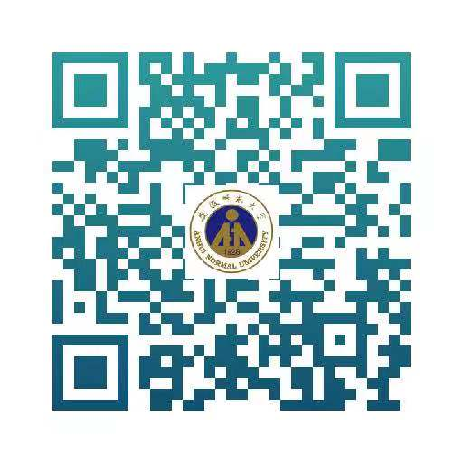
注：1、校史馆、博物馆均在新校区（花津校区），需提前预约；
2、为确保服务质量、避免资源浪费，请聚会班级准确填写需要预约的服务项目信息，于活动前2周报送至母院，由母院审核后报送至校友工作办公室。

